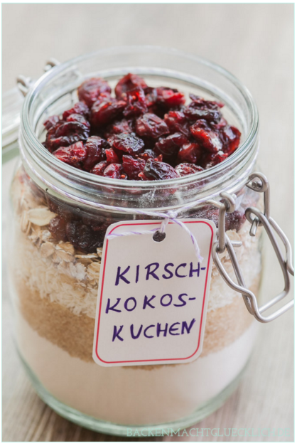
Kuchenmischungen im GLAS
Das Basisrezept für eine Kuchenmischung im Glas (500-ml) besteht aus folgenden Schichten:
- 150 Gramm Mehl, vermischt mit 1 Teelöffel Backpulver und 1 Prise Salz
- 60 Gramm braunem Zucker
- 60 Gramm weißem Zucker
- 40 Gramm gehackten Mandeln, Nüssen, Haferflocken o.ä.
- 40 Gramm gemahlenen Nüssen, Mandeln, Kokosflocken, Kakao o.ä.
- sowie zum Auffüllen (das Glas muss randvoll sein) Trockenfrüchten, Schokodrops o.ä.
Zuzugeben für den Rührteig sind dann noch 120 Gramm weiche Butter, 2 mittegroße Eier sowie eventuell 2-3 Esslöffel Milch. Das Rezept ergibt eine kleine Kastenkuchenform. Gebacken wird bei 175 Grad Ober- und Unterhitze ca. 30 Minuten

Schokoladig-nussig oder fruchtig-kernig: Ideen für Kuchen-Backmischungen im Glas
Das Backmischung-im-Glas-Rezept könnt ihr unglaublich vielfältig abwandeln. Je nach den konkreten Zutaten kann es aber sein, dass ihr ein kleines bisschen mehr oder weniger von der ein oder anderen Zutat braucht. So haben Haferflocken ja z.B. ein anderes Volumen als gemahlene Nüsse, bei sehr süßen sonstigen Zutaten wie getrockneten Kirschen und Schokolade braucht ihr unter Umständen weniger Zucker. Hier ein paar Ideen: Wie wäre es mit einem Schoko-Nuss-Kuchen (mit gemahlenen und gehackten Nüssen sowie Kakao)? Oder einem Kinder-Geburtstagskuchen mit Smarties? Oder einem Apfel-Zimt-Kuchen, für den ihr Haferflocken, gehackte Mandeln, getrocknete Apfelstückchen sowie Zimt verwendet?
Für alle, die mit ihrem Geschenk aus der Küche lieber auf Nummer Sicher gehen möchten, habe ich zwei meiner liebsten Kuchen-Backmischungen genau abgewogen: Viel Spaß mit dem Kokos-Kirsch-Kuchen (Backmischung im 1-Liter-Glas) sowie dem Schoko-Bananen-Kuchen (Backmix im 500-ml-Glas)!

